Рубрика: психолог для вас

Тема: «Современные проблемы подростков: взгляд специалиста»

«Нынешнее время – это время золотой середины и бесчувствия,

страсти к невежеству, лени, неспособности к делу

и потребности всего готового»

Ф.М. Достоевский «Подросток»
Подростковый возраст – один из самых противоречивых и динамичных периодов в жизни человека. С 12 до 18 лет происходит стремительное физическое, когнитивное и социальное развитие, а вместе с ним и целый спектр психологических трудностей. Сегодня к классическим вызовам переходного возраста добавились новые, продиктованные цифровой эпохой, ускоренным темпом жизни и меняющимися социальными нормами. Хочется отметить ключевые проблемы современных подростков можно условно разделить на несколько взаимосвязанных групп.
Цифровое давление и социальные сети: одна из самых острых тем – влияние интернета и соцсетей. Подростки проводят в цифровом пространстве значительную часть дня, и это формирует особые риски: сравнение себя с «идеальными» образами. Ленты соцсетей транслируют отфильтрованные, стилизованные версии жизни, что провоцирует у подростков чувство неполноценности, тревожность и снижение самооценки.
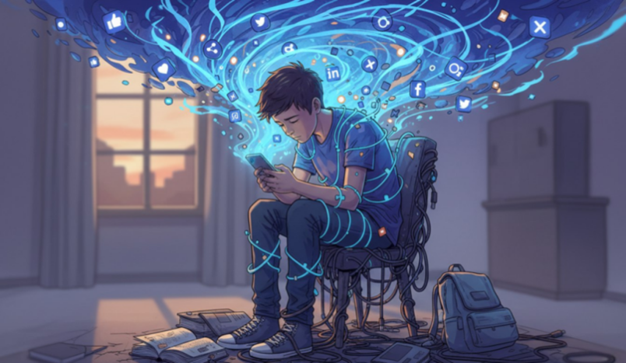

Кибербуллинг - травля в интернете особенно разрушительна: она не ограничена школьным двором или классом, а следует за ребёнком круглосуточно. Последствия могут быть крайне серьёзными, от депрессивных состояний до суицидальных мыслей. Зависимость от гаджетов и нарушение баланса: из за постоянного потока стимулов подросткам сложнее концентрироваться, отдыхать и выстраивать глубокие личные отношения. В работе с подростками и их семьями я часто делаю акцент на цифровой гигиене: разумных лимитах экранного времени, навыках критического восприятия контента и открытом обсуждении того, что происходит онлайн.
Давление среды: сверстники, школа, семья: социальное давление в подростковом возрасте ощущается особенно остро. Здесь пересекаются сразу несколько источников стресса: ожидания сверстников. Подростку важно быть принятым в группе, и ради этого он может идти на компромиссы со своими ценностями, а иногда — на рискованное поведение (алкоголь, экстремальные челленджи и т. п.). Ожидания сверстников. Подростку важно быть принятым в группе, и ради этого он может идти на компромиссы со своими ценностями, а иногда — на рискованное поведение (алкоголь, экстремальные челленджи и т. п.). Учебная нагрузка и страх неудачи. Высокие требования школы, подготовка к экзаменам, необходимость выбирать профессию создают хронический стресс. Нередко это выливается в прокрастинацию, выгорание или потерю мотивации. Конфликты с родителями и поиск автономии. Подросток стремится к самостоятельности, но при этом ещё не обладает достаточным опытом и ресурсами для полной ответственности. Это порождает напряжение: с одной стороны — желание «меня не контролируют», с другой — потребность в поддержке и безопасности. Здесь важна позиция «партнёрства»: не тотального контроля, но и не полного отстранения. Родителям полезно учиться разговаривать без оценок и ярлыков, а педагогам — создавать в классе атмосферу, где ошибки воспринимаются как часть обучения.
Центральной задачей подросткового возраста – является формирование идентичности. Сегодня этот процесс усложняется обилием вариантов и противоречивыми посланиями из разных источников: семья, школа, медиа, субкультуры. Ответы на вопросы «кто я?» и «куда я иду?»: подростки пробуют разные роли, интересы, стили, чтобы понять, что им действительно близко. Иногда эта «примерка» выглядит как резкая смена увлечений или даже демонстративное отрицание прежних ценностей, эмоциональные качели, гормональные изменения, развитие префронтальной коры (отвечающей за самоконтроль) и высокая чувствительность к социальной обратной связи делают эмоции подростков особенно яркими и переменчивыми. Естественно возникают: трудности с регуляцией поведения. Из - за незрелости систем самоконтроля подростки чаще действуют импульсивно, а потом испытывают чувство вины или растерянности. Психологическая помощь в этом контексте — не про «исправление» подростка, а про сопровождение: помощь в распознавании своих чувств, поиске подходящих способов их выражения и развитии навыков планирования и принятия решений. К сожалению, среди подростков встречаются и серьёзные проблемы, требующие немедленного внимания специалистов: самоповреждающее поведение. Часто это не попытка уйти из жизни, а способ справиться с невыносимой внутренней болью, «сделать внутреннее видимым» для окружающих. Тревожными сигналами могут быть разговоры о бессмысленности, прощания, резкие изменения в поведении, раздача личных вещей. При таких признаках необходима срочная консультация клинического психолога или психиатра. Химические и поведенческие аддикции проявляются в употреблнии психоактивных веществ, игровой зависимости, компульсивном использовании соцсетей - это способы «выключить» стресс, которые быстро становятся ловушкой. Важно, чтобы взрослые не обесценивали переживания подростка («да это возрастное, пройдёт»), а воспринимали их всерьёз и предлагали профессиональную поддержку.

Что могут сделать взрослые: практические рекомендации
Как педагог-психолог, я предлагаю несколько стратегий, которые помогают снизить остроту проблем и выстроить доверительные отношения:
- Создавайте безопасное пространство для разговора. Подросток должен знать, что его выслушают без насмешек и немедленных советов. Простые фразы вроде «я вижу, тебе сейчас тяжело» уже дают ощущение поддержки.
- Говорите о цифре и границах. Обсуждайте вместе плюсы и минусы соцсетей, договаривайтесь о разумных правилах использования гаджетов, при этом избегая тотального контроля.
- Поддерживайте автономию и ответственность. Давайте подростку возможность принимать решения в посильных сферах (выбор кружка, распределение времени на домашние задания), помогайте анализировать последствия.
- Обращайтесь за профессиональной помощью вовремя. Если вы замечаете признаки депрессии, самоповреждения, сильной тревожности или зависимости, не пытайтесь справиться в одиночку.
Консультация психолога, а при необходимости и врача, может стать решающим шагом.
- Показывайте пример заботы о себе. Подростки считывают не только слова, но и поведение взрослых. Если родители и педагоги умеют говорить о своих чувствах, просить о помощи и заботиться о собственном эмоциональном состоянии, это становится лучшей моделью для подражания. Современные подростки сталкиваются с вызовами, которых не было у предыдущих поколений, но у них же есть и новые ресурсы: доступ к информации, разнообразие возможностей для самореализации, более открытое обсуждение ментального здоровья. Задача взрослых — не пытаться «вернуть всё как было», а научиться быть рядом: внимательными, чуткими и готовыми поддержать, когда это особенно нужно.
«Пусть я не достигну ничего,
пусть расчет неверен,
пусть лопну и провалюсь – все равно, я иду.
Иду потому, что так хочу»
Ф.М. Достоевский «Подросток»

